

# КОНКУРСНОЕ ЗАДАНИЕ

**ЧАСТЬ 2**

WSR2017_TP09_Day2

#### Написано:

«Молодые профессионалы»

(WorldSkills Russia)

WSR2017

**Часть 2**

**Программное обеспечение для показа соревнований по дзюдо и подведения итогов**

### ИНСТРУКЦИИ

В этом документе содержатся специальные задания на 2-ую часть. Мы рекомендуем вам внимательно ознакомиться с этим документом, а также просмотреть предоставленные мате­риалы, в т. ч. изображения, приложения и тексты. Вам нужно прочесть, понять все зада­ния и сохранить их в папке с названием **«Часть-2-ВашеИмя»** на рабочем столе вашего компьютера.

### ПРОЕКТ

##### ВВЕДЕНИЕ

На основе базы данных, которую вы создали вчера, нужно разработать приложение для отобра­жения на дисплее результатов встреч на конкретном татами, сохранения результатов в базе дан­ных и формирования дипломов для победителей.

##### ЗАДАНИЕ

Нужно разработать программу, которая будет управлять показом конкретных встреч на отдельном татами.

Нужно показывать текущую и следующую пары участников на основании таблиц татами в базе данных.

(Примечание: если в базе данных еще не созданы таблицы татами или таблицы групп, нужно вручную сделать таблицу татами, чтобы выполнять задание на ее основе).

Нужно сделать таймер со специальными функциями, а также отображение текущих и итоговых результатов. В другом окне должны располагаться кнопки управления, поскольку некоторые ре­зультаты могут вводиться вручную после решения судей.

По завершении схватки итоговые результаты должны быть внесены в базу данных.

На основании этих результатов в новой программе должны автоматически формироваться дипло­мы победителя и остальных медалистов.

### СТРУКТУРА ПРИЛОЖЕНИЯ

Приложение состоит из 3 разных окон (Экран соревнований, Окно управления, Окно дипломов), а результаты формируются в скрытом приложении и с помощью программы создания дипломов (в собственном окне).

Разумеется, вы должны попадать в эти окна только после входа с паролем в качестве адми­ни­с­тратора или пользователя.

Использование Окна входа, созданного в 1-й части.

На практике используются два монитора (увеличенный режим отображения — монитор с показом соревнований, направленный к аудитории, и экран управления только для жюри). Об отдельных элементах и макетах окон приложения будет рассказываться позднее.

**Окно управления**

Здесь пользователь должен найти механизмы управления экраном показа соревнований и сохра­нения итоговых результатов в базе данных.

Также должна быть предусмотрена возможность просмотра в этом окне содержимого Экрана сорев­нований (поскольку Экран соревнований направлен к зрителям).

После ввода номера татами на Экран соревнований автоматически должна выводиться 1-я и 2-я па­ры участников.

Нужно предусмотреть некоторые кнопки управления:

* запуск таймера;
* остановка таймера;
* запуск малого таймера;
* кнопки управления для всех типов очков;
* кнопка «Конец схватки» (после нажатия этой кнопки результаты будут сохранены в базе данных, а на экран будет выводиться следующая пара участников);
* кнопка сброса (при неправильном вводе данных).

### ЭКРАН СОРЕВНОВАНИЙ

Содержимое экрана соревнований должно показываться 2 раза — в широкоформатной версии на табло соревнований для зрителей и в уменьшенной контрольной версии в Окне управления. Это окно включает несколько компонентов, которые показаны на макете:

* номер татами;
* текущая пара участников (в т. ч. возрастная категория, весовая категория, пол, имя);
* следующая пара участников (в т. ч. возрастная категория, весовая категория, пол, имя);
* таймер (2 минуты — минуты + секунды);
* малый таймер (до 20 секунд);
* очки (двух типов) — наказания/набранные очки.

### СОЗДАНИЕ ТАБЛИЦ С РЕЗУЛЬТАТАМИ

Регистрируется только победитель, но не количество набранных очков. Победитель может быть определен тремя способами:

* До истечения времени схватки победитель может быть назван, если один из участников получает 1 целое очко (иппон) от судьи на татами. Ручной ввод в окно управления обес­печивает попадание результатов в базу данных, но только когда будет нажата кнопка «Конец схватки».
* По истечении времени схватки победителем будет назван тот участник, который имеет больше очков.
  + Если спортсмены набрали одинаковое количество половинных очков (ваза-ари), в такой встрече побеждает участник, у которого меньше наказаний.
  + Если по завершении встречи оба участника имеют одинаковое количество очков и одинаковое количество наказаний, победителя определяют судьи.
  + Если спортсмен получил более 3 наказаний в схватке, он дисквалифицируется и больше не участвует ни в одной схватке этих соревнований, а все его встречи отменяются. Нужно отмечать это в базе данных и вносить все необходимые изменения в таблицы результатов.
  + Однако все результаты будут оцениваться только после нажатия кнопки «Конец схватки». Если в группах более 5 детей, таблица татами должна быть дополнена финальными схватками, в которых определяются победители и обладатели вторых мест для двух групп.

###### Экран дипломов и Генератор дипломов

Этот экран будет показываться автоматически только тогда, когда все встречи на конкрет­ном татами завершатся.

После этого можно создавать дипломы, поскольку на одном татами назначены только полные группы.

Вы увидите таблицу с результатами, расположенными в порядке групп.

Группы участников можно отмечать для формирования дипломов.

Этот экран также связан со встроенным **генератором дипломов**, который вы должны разрабо­тать. Возможно, для этого потребуется дополнительное окно в программе. После нажатия кнопки автоматически должны создаваться дипломы медалистов во всех отмеченных группах участников (макет такого диплома приведен ниже).

1. **ЗАДАНИЯ**
   1. **СТРУКТУРА БАЗЫ ДАННЫХ**

|  |  |
| --- | --- |
| **Проверка качества** | Концепция базы данных |
| **Требуемый объем работы** | * снова должна использоваться база данных, созданная в 1-й части; * нужно добавить к ней управление результатами и таблицы занимаемых мест; * изменения в диаграмме сущностей и связей (новые поля или таблицы) необходимо документировать. |

Примечания:

Если нужные таблицы невозможно создать на этот момент (таблицы татами, группы участников), следует создать ручные таблицы с той же структурой и использовать их для заданий 2-ой части.

##### ОКНО УПРАВЛЕНИЯ

**Проверка качества** Программирование, создание пользовательского интерфейса, доступ к базе данных

###### Макет

Красный ваза-ари

Белый ваза-ари

Красный иппон

Белый иппон

Конец схватки / Начало следующей схватки

Запуск таймера / Остановка таймера

Запуск малого таймера / Остановка малого таймера (удержание времени)

Экран соревнований

Сбросить последний ввод

Красный предупреждение

Белый предупреждение

ТАТАМИ 2

**Окно управления**

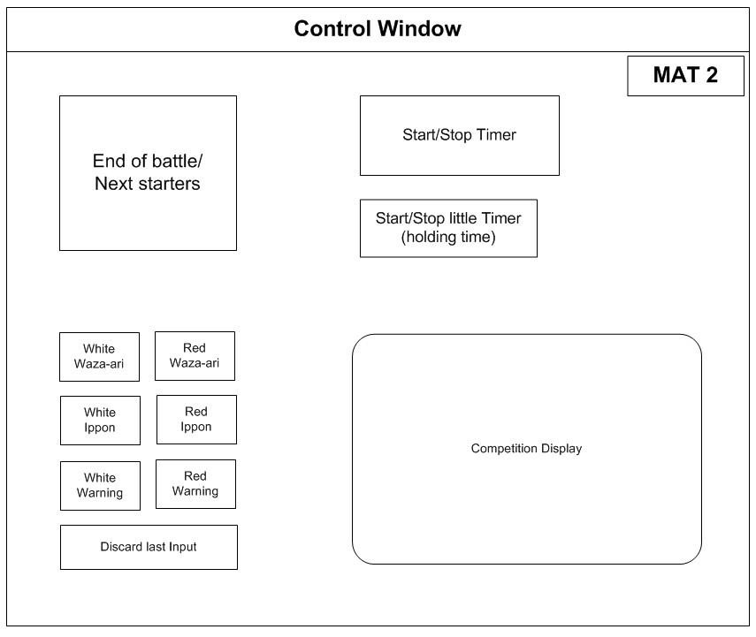

**Что нужно сделать** Общие задачи

* Создание Окна управления, кнопок и функций, которые управляются с помощью указанных выше кнопок. Разумеется, вы можете добавить в это окно и другие кнопки или меню.
* Вы должны создать решение, которое позволит следить за экраном соревнований из окна управления. Эту задачу можно решить разными способами (например, отображать номера прямо на кнопках). Пользо­ватель не может напрямую видеть экран соревнований, потому что он сидит за ним и должен смотреть на судей на татами.
* Также нужно сделать поле ввода, которое осуществляет связь с ба­зой данных, потому что таблица татами нужна для получения дан­ных об уча­ст­никах и оформления итоговых результатов.

Примечание: следует использовать номер татами для связи с правильной таблицей татами.

###### Экран соревнований

**Проверка качества** Программирование, создание пользовательского интерфейса, доступ к базе данных

**ТАТАМИ 2**

Следующая схватка

###### Макет

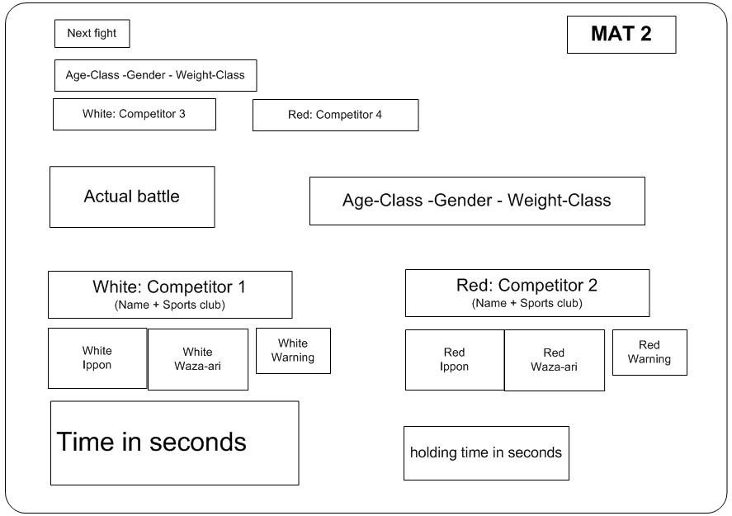

Возрастная категория – Пол – Весовая категория

Белый: участник 3

Красный: участник 4

Текущая схватка

Возрастная категория – Пол – Весовая категория

Красный: участник 2

(имя + название клуба)

Белый: участник 1

(имя + название клуба)

Красный предуп­реждение

Красный ваза-ари

Красный иппон

Белый предуп­реждение

Белый ваза-ари

Белый иппон

Время в секундах

Время удержания в секундах

**Что нужно сделать** Общие задачи

* Создание Экрана соревнований с указанными выше полями:
  + - * поля: «Следующая схватка», «Текущая схватка» и номер татами;
      * поля: «Возрастная категория — Пол — Весовая категория» должны отображать данные в формате «Uyy - g - хх kg» (пример: U10 – f – 33 kg означает «до 10 лет – женский – от 30 до 33 кг»);
      * поля с очками и наказаниями должны отображать количество очков или наказаний (только цифры от 0 до 9);
      * большое поле времени должно отображать секунды в формате «ххх s» (например, 114 s означает 114 секунд);
      * малое поле времени отображает время удержания в секундах в формате хх s (от 0 до 20 секунд);
      * победитель должен подсвечиваться на 30 секунд (после нажатия кнопки «Конец схватки» или присуждения ему оценки «Иппон»);
* конечно же, можно показывать цвета поясов (белый и красный) другим или лучшим способом, но самое важное, что 1-й участник получает белый, а 2-й — красный пояс.

###### Формирование результатов

**Проверка качества** Программирование, создание пользовательского интерфейса, доступ к базе данных

|  |  |
| --- | --- |
| **Требуемый объем работы** | Общие задачи   * Адаптация базы данных для хранения результатов встреч. * В зависимости от конкретных случаев (см. выше структуру приложения) нужно применить автоматическое или ручное сохранение в базу данных. * Победители будут отмечаться только при нажатии кнопки «Конец схватки». * По завершении всех встреч в группе должна автоматически созда­ваться новая таблица положения для этой группы, а группа — помечаться как завершившая соревнования. Разумеется, в некоторых случаях одно место могут занять двое или более детей. Тогда детей следует расставлять по местам в алфавитном порядке. |

###### Окно дипломов

**Проверка качества** Программирование, создание пользовательского интерфейса, доступ к базе данных

###### Макет диплома



**Макет Окна дипломов и Генератора дипломов**

должны быть созданы

**Что нужно сделать** Общие задачи

* Приложение содержит 2 компонента: окно диплома и генератор дипломов.
* **Экран дипломов** должен показываться автоматически только тогда, когда все встречи на татами завершатся.
* Создание таблицы с итоговыми местами по порядку групп участников.
* Следует обеспечить возможность поиска по результатам отдельных участников или членов спортивного клуба.
* Если необходимо, можно редактировать некоторые поля.
* Группы участников можно отмечать для формирования дипломов.
* Создание **генератора дипломов**, который получает из базы данных следующие поля:
  + возрастная категория;
  + пол;
  + весовая категория;
  + место;
  + фамилия и имя;
  + спортивный клуб.

Генератор также должен уметь добавлять дополнительные поля вручную:

* + название соревнований;
  + организатор соревнований;
  + место проведения соревнований;
  + дата проведения соревнований.

Хорошо, если вы сможете реализовать простой способ ввода этих данных для пользователя.

* Используйте имеющийся у вас файл «certificate.png» для фона и разумно разместите на нем логотип «Judo.png».
* После нажатия кнопки автоматически создаются дипломы медалистов для всех отмеченных групп участников. Это означает, что они будут сох­ранены в папке отсортированными по группам участников в фор­мате, удобном для печати (например, каждая группа участников будет связана с файлом формата pdf, jpg или docx с ее названием, который содержит 3 страницы с дипломами).

###### Документы / Примечания

**Проверка качества** Документация

###### Требуемый объем работы

* Создайте файл, содержащий краткое руководство пользователя и тех­ни­ческое описание конфигурации и запуска приложения.
* В этом файле вы также можете оставить свои примечания, которые могут быть полезны при оценке работы.

Сами *примечания* в этом документе оцениваться не будут.